Fecha 15 – 6 – 2021 |  |  | Acta No: S.A 18 | Hora Inicio: 2:00 PM |  | Hora Fin 2:20 PM
Tema: REUNIÓN DE EQUIPO S. A
Responsable: LAURA HENAO |  |  |  |  | Elaborado por: JOHANNY ARENAS COLORADO
Proceso / Subproceso / Actividad: – SALUD PÚBLICA
Lugar: REUNIÓN POR MEET DE GOOGLE
AGENDA | 1. | Verificación del quórum
 | 2. | PQRS
 | 3. | Verificación de compromisos
 | 4.
 | 5.
 | 6.
 | 7.
 | 8.
 | 9.
DESARROLLO DE LA REUNIÓN
Se deja acta # 18 con verificación de compromisos.
  - VERIFICACIÓN DEL QUÓRUM
Johanny Arenas
María Jesús Díaz
Yohvanny Velázquez
Adriana Posada
Yohanna Girado
Hoover Vargas
  - PQRS
- Para el estado de las PQRS seguiremos llevando el control con el archivo de Excel.
- Cada viernes se envía el listado de las solicitudes que deben ser atendidas para la siguiente semana.
- Las respuestas proyectadas deben estar enlazadas a los radicado de entrada de lo contrario el funcionario deberá realizar de nuevo el proceso.
- Oficios que vayan para otras entidades que no tengan que ver con los radicado de entrada deberán ser enviados al correo de apoyosaludambiental@hotmail.com para ser enviadas al correo del archivo y de su procedimiento correspondiente.
- Durante el mes de la presente acta se realizará seguimiento a los oficios que vayan con copias a diferentes destinarios y así corroborar que las funcionarias de archivo si las envíen a las personas correspondientes.
- Tener en cuenta el correo electrónico del peticionario a la hora de proyectar oficios, si no cuenta con uno darle la información a Johanny Arenas para que realizar los trámites pertinentes. Si esto no se hace se tomará con no atendida la solicitud.

- PQRS SEMANA DEL 14 AL 18 DE MAYO DEL 2021
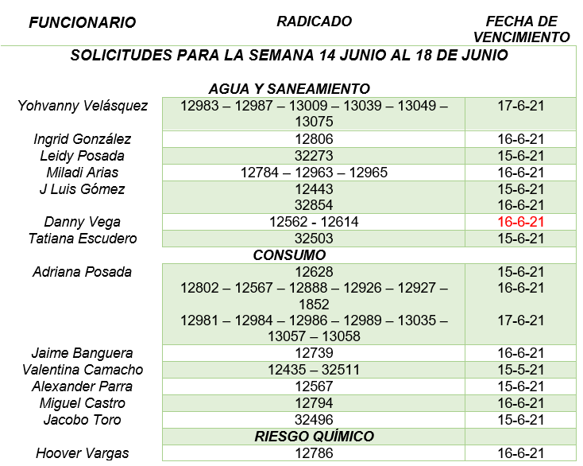

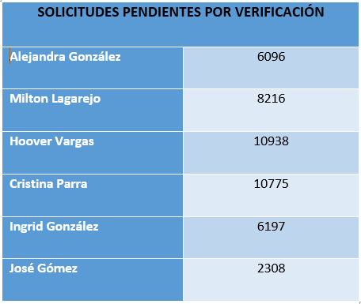

- Las PQRS que no se atiendan en los tiempos establecidos no se les informara de nuevo para obtener una respuesta, de lo contrario pasaran de inmediato a la Dra. Ángela María Rubio así el mismo día de vencimiento le proyecten una respuesta.

  - VERIFICACIÓN DE COMPROMISOS

CALIBRACIÓN DE EQUIPOS

Hoover Vargas, Yohvanny Velázquez,
Por parte de los dos programas se tiene en firme dos cotizaciones y aún se está a la espera de una tercera cotización por parte de CEIINC debido a la usencia de proveedores que calibren el termómetro infrarrojo, el día de hoy se reunirán con el programa consumo (Adriana Posada) para determinar cuál termómetro finalmente será requerido.
Yohvanny Velázquez,
- AGUA Y SANEAMIENTO - SEGUIMIENTO A LAS IPS MANEJO DE CADÁVERES, Se notificó a las funerarias oficio por medio del cual se había remitido a las IPS el formato de entrega de cadáveres, las funerarias ya tienen conocimiento del mismo y en los operativos q se realizaron se evidencio q las IPS implementan dicho formato o adaptaron el de la secretaría de salud a sus formatos internos. A la fecha no se han recibido por parte de las funerarias inconformidades al respecto y validan la implementación del formato entregado por parte de las IPS sobre la entrega de cadáveres COVID-19 para su debido manejo y disposición.
- Hoover Vargas, creación de ruta para verificación de intoxicaciones La metodología es
1. Toma de muestra y análisis.
2. Si el resultado es 100%, 87,5% y 75% solo se brindan las recomendaciones generales el momento que se diligencia el formulario.
3. Si el resultado es 62,5%, además de las recomendaciones generales que se dan al momento de diligenciar el formulario, se hace un llamado telefónico al usuario dándole el resultado (posible intoxicación) y se dan recomendaciones específicas sobre Elementos de protección personal (dotación y uso adecuado) y se revisa el proceso de preparación y aplicación de los plaguicidas. Se solicita al usuario que al menos durante quince días no se exponga a estas sustancias.
4. Si el usuario tiene un resultado de 50% o inferior; además de lo que está en el punto 2, durante la llamada telefónica también le es recomendado acudir al médico y se programará nuevamente una toma de muestra de sangre. Se reportará a la EAPB correspondiente el caso.
- María Jesús Díaz

En cuanto al documento de la tasación de la multa, se trabajó en el cuadro de los elementos de la tasación, tablas en Excel de riesgo de los alimentos y de riesgo químico, se analiza el de agua y saneamiento de riesgo laboral.
En cuanto a este último se estudia el proyecto de la tabla de clasificación de actividades económicas para el sistema de riesgos laborales, por el momento no se incluirán. Frente a agua y saneamiento estoy en su clasificación.

No. | COMPROMISO | RESPONSABLE | FECHA DE CUMPLIMIENTO | SEGUIMIENTO  Ejecutado Si/No
 |  |  |  | SI | NO
1 | Calibración de equipos. | AyS | 9-6-21 | x
2 | Informe detallado y avances del monitoreo de funerarias e IPS con respecto al manejo de cadáveres e implementación del formato. | AyS | Próxima reunión | x
3 | Enviar soporte del correo a Laura Henao para revisión y enviarle a Melisa González. | Riesgo Laboral | 9-6-21 | x
4 | Crear ruta para la verificación de las intoxicaciones. | Riesgo Químico | 15-6-21 | x
5 | Avances de tasación de las multas | Jurídica | 15-6-21 | x
6 | Los certificados de PQRS se dejarán al día antes de salir de la oficina (lunes a viernes). | Johanny Arenas | 8-6-21 | ok
7 | Actualización papel químico. | AyS  Consumo  RQ  RL  Johanny Arenas | 9-6-21 | ok
8 | Los líderes deben comunicarles a los contratistas que los certificados deberán enviarlos de lunes a viernes. | AyS  Consumo  RQ  RL  Jurídica | 8-6-21 | ok
9 | Enviar avances en cobertura con los objetos de interés. | AyS  Consumo  RQ  RL | A mediados de Julio de 2021 | x
10 | Personal para acompañamiento para verificar el manejo de residuos. | AyS y OPAM  17-6-21 | ok | Yenire Alejandra González

